Введение.
Данный документ представляет собой техническое описание области реализации хранения данных проекта с техническим названием «PAD», который располагается на GitHub по адресу:
https://github.com/VyacheslavMironov/PAD.

Описание таблиц.
Реализация создания моделей хранения данных ложится полностью на Yii2 framework, в данном документе реализация на стороне Yii2 не описывается. Логическая модель хранения данных реализована в основном созданием ссылок на поля конкретных таблиц.

Таблицы:
- users
- organization
- access_key
- statements
- servece_event
- user_relations
- filial
- settings
- settings_filial
- privelege_admin

Каждая таблица отвечает за хранение определённого набора данных. Для сохранения целостности данных было реализовано отношение таблиц по возрастающей цепи.
На рисунке 1.1 приведён пример схемы ссылочной зависимости таблиц.

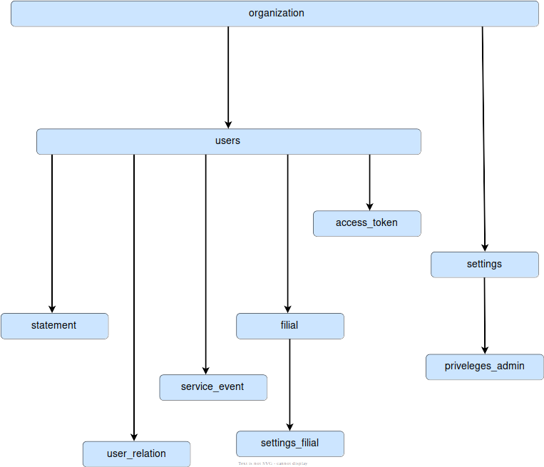
Рис 1.1 Схема таблиц.

Назначение таблиц.
Каждая таблица схема которых представлена на рисунке 1.1 предназначается для конкретной цели. Точкой входа является таблица «organization», эта таблица хранит информацию организации которая пользуется электронным журналом.
От таблицы «organization» ведут стрелки в сторону двух других таблиц - «users» и «settings». Таблица «settings» хранит общий набор настроек электронного журнала. Предполагается, что таблицей настроек будет пользоваться исключительно пользователь с ролью «Директор».
От таблицы настроек ведёт стрелка к таблице «priveleges_admin» которая хранит настройки привилегий администраторов филиалов организации, их настраивает так же пользователь с ролью «Директор».
Вторым ответвлением от таблицы организации «organization» является таблица пользователя - «users». Таблица пользователя, помимо описания почты ФИО и других параметров, о которых позже, так же описывает кем является пользователь в системе электронного журнала.
В таблице «access_key» хранится информация ключей доступа к аккаунту для конкретного пользователя.
События сервиса или же таблица «service_event», хранит информацию событий для конкретного пользователя или для группы пользователей, так же хранит информацию о последних действиях каждого пользователя в системе электронного журнала.
Таблица «user_relation» необходима для определения отношений пользователей с ролями «Родитель», «Студент».
Таблица оценок «statement» описывает оценки за каждый день, за контрольные, тесты, ежегодные и так далее, так же хранит информацию кто поставил ту или иную оценку.
Информация о филиале хранится в одноимённой таблице «filial», так же хранит информацию о том кто является администратором того или иного филиала.
От таблицы филиала идёт стрелка к таблице настроек «settings_filial», в основном хранятся настройки не технического характера, а характера ориентированного на «клиент», если сравнивать с таблицей настроек «settings».

Описание строк.

Общее.
- Id — все таблицы имеют строку идентифицирующую каждую запись в таблице.

Priveleges_admin:
- user_access — строка указывающая, что администратор может заходить студентом, преподавателем, родителем.
- email_access - строка указывающая, что администратор может рассылать E-mail уведомления.
- is_envaluation - строка указывает, что администратор может изменять или выставлять оценки.
- add_user - строка указывает, что администратор может добавлять пользователей в систему.
- upload_file - строка указывает, что администратор может загружать файлы в хранилище организации.

Settings:
- logo — путь к файлу изображения.
- payment_at — когда был произведён последний платёж.
- payment_to - когда нужно будет платить за подписку.
- tariff_from - тарифный план организации.
- test_period - Действует ли на данный момент тестовый период (14 дней).
- priveleges_admin_id - строка ссылается на идентификатор таблицы привилегий администратора.
- is_video_platform - применяется ли платформа уроков-онлайн организацией.
- is_chat_platform - применяется ли платформа чатов организацией.
- is_test_platform - применяется ли платформа тестирования студентов.
- is_game_platform - применяется ли тематически игровая платформа.
- is_backup — доступна ли выгрузка данных администраторам, преподавателям.
- is_quiz_platform - применяется ли платформа викторин.
- evaluation_type — тип оценочной единицы (символы, баллы).

Organization:
- name — наименование организации.
- destination — конечное назначение пользования (Школа, Секция, Колледж).
- settings_id - строка ссылается на идентификатор таблицы настроек организации.

Settings_filial:
- fio_format — позволяет использовать формат <Имя> <Фамилия> <Отчество>
- avatar — включает возможность пользователям добавлять аватары.
- issaunce_pass — включает возможность логиниться по коду, который приходит на E-mail.
- theme — устанавливает тему отображения контента (шрифты, цвета и т.д)
- academic_month — хранит строку с рабочими месецами.

Filial:
- admin_id — идентификатор администратора.
- organization_id — идентификатор организации.
- name — наименование филиала.
- settings_filial_id — ссылается на таблицу настроек филиала.

User_relation:
- child_id — идентификатор студента.
- parent_id — идентификатор родителя.

Users:
- organization_id — строка ссылается на идентификатор таблицы организации.
- filial_id - строка ссылается на идентификатор таблицы филиала организации.
- relation_id - строка ссылается на идентификатор таблицы отношений (Родитель к Студенту)
- first_name — имя пользователя.
- last_name — фамилия пользователя.
- middle_name — отчество.
- email — адрес электронной почты.
- role — роль пользователя в системе (Директор, Администратор, Преподаватель, Студент, Родитель)
- is_active — перешёл ли пользователь по ссылки активации аккаунта.
- avatar — изображение пользователя.
- email_code — 12-тизначный код который высылается на почту.
- password — пароль от аккаунта.
- created_at — дата и время создания профиля.

Lessons:
- organization_id — строка ссылается на идентификатор таблицы организации.
- filial_id - строка ссылается на идентификатор таблицы филиала организации.
- teacher_id — идентификатор преподавателя.
- name — наименование предмета.

Statements:
- user_id — идентификатор пользователя, которому принадлежит оценка.
- lesson_id — идентификатор предмета.
- user_from — кто ставил оценку.
- evaluation_type — тип оценки (прогул, ежедневная, за контрольную, за тест, за год и т.д)
- value — значение оценки.
- created_at — дата и время проставления оценки.
- update_at — последнее время и дата проставления оценки.

Access_key:
- user_id — идентификатор пользователя.
- token — зашифрованная беспорядочная комбинация символов и чисел.
- created_at — дата и время создания/последнего обновления.

Service_event:
- user_id — идентификатор пользователя.
- organization_id — строка ссылается на идентификатор таблицы организации.
- filial_id - строка ссылается на идентификатор таблицы филиала организации.
- event_type - строка описывающая тип события.
- title - заголовок сообщения.
- body - содержимое сообщения.
- is_view - видел ли пользователь сообщение.
- created_at — дата и время создания/последнего обновления.

Group:
- organization_id — строка ссылается на идентификатор таблицы организации.
- filial_id - строка ссылается на идентификатор таблицы филиала организации.
- name — наименование группы.
- created_at — дата и время создания/последнего обновления.

User_group:
- user_id — идентификатор пользователя.
- group_id - строка ссылается на идентификатор таблицы группы филиала организации.
- created_at — дата и время создания/последнего обновления.

Schedule:
- organization_id — строка ссылается на идентификатор таблицы организации.
- filial_id - строка ссылается на идентификатор таблицы филиала организации.
- lesson_id — идентификатор предмета.
- group_id — идентификатор группы.
- date_from — дата проведения предмета.
- time_to— время начала предмета.
- time_end — время окончания предмета

Teacher_from_lessons:
- organization_id — строка ссылается на идентификатор таблицы организации.
- filial_id - строка ссылается на идентификатор таблицы филиала организации.
- user_id — идентификатор пользователя.
- lesson_id — идентификатор предмета.

